第十八周 数数图形（二）

专题简析：
在解决数图形问题时，首先要认真分析图形的组成规律，根据图形特点选择适当的方法，既可以逐个计数，也可以把图形分成若干个部分，先对每部分按照各自构成的规律数出图形的个数，再把他们的个数合起来。
例1：数一数下图中有多少个长方形？
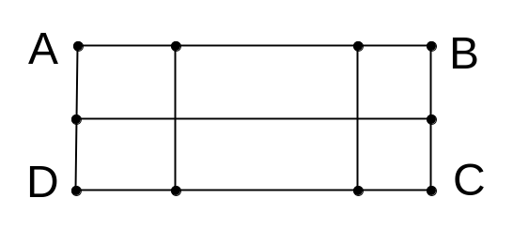
分析与解答：图中的AB边上有线段1+2+3=6条，把AB边上的每一条线段作为长，AD边上的每一条线段作为宽，每一个长配一个宽，就组成一个长方形，所以，图中共有6×3=18个长方形。
数长方形可以用下面的公式：
长边上的线段×短边上的线段=长方形的个数
练习一：数一数，下面各图中分别有几个长方形？
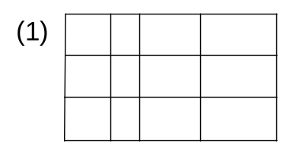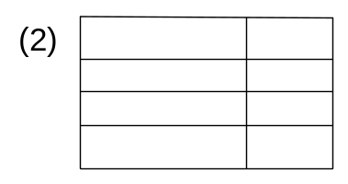
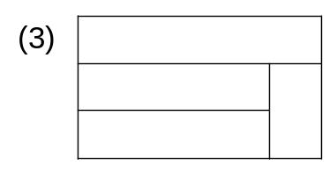
例2：数一数，下图中有多少个正方形？（每个小方格是边长为1的正方形）
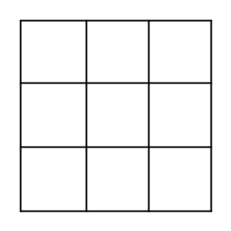
分析与解答：图中边长为1个长度单位的正方形有3×3=9个，边长为2个长度单位的正方形有2×2=4个，边长为3个长度单位的正方形有1×1=1个。所以图中的正方形总数为：1+4+9=14个。
经进一步分析可以发现，由相同的n×n个小方格组成的几行几列的正方形其中所含的正方形总数为：1×1＋2×2＋…＋n×n。
练习二：数一数下列各图中分别有多少个正方形？（每个小方格为边长是1的小正方形）

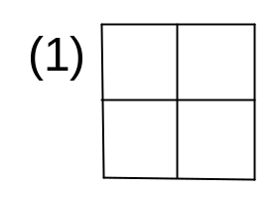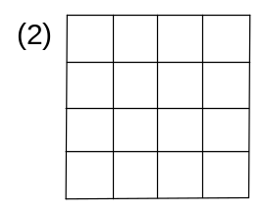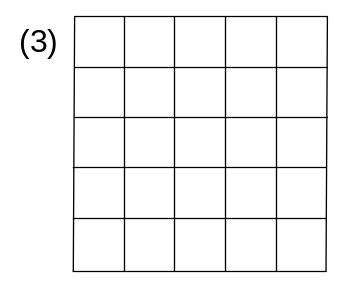
例3：数一数下图中有多少个正方形？（其中每个小方格都是边长为1个长度单位的正方形）
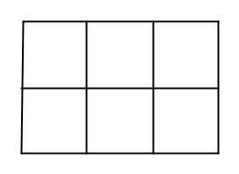
分析与解答：边长是1个长度单位的正方形有3×2=6个，边长是2个长度单位的正方形有2×1=2个。所以，图中正方形的总数为：6+2=8个。
经进一步分析可以发现，一般情况下，如果一个长方形的长被分成m等份，宽被分成n等份（长和宽的每一份都是相等的）那么正方形的总数为：mn+(m－1)(n－1)＋(m－2)(n－2)＋…＋(m－n＋1)n
练习三
1．数一数下列各图中分别有多少个正方形。
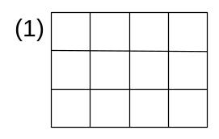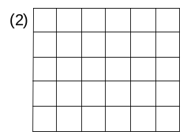
2．下图中有多少个长方形，其中有多少个是正方形？
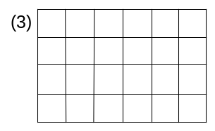
例4：从广州到北京的某次快车中途要停靠8个大站，铁路局要为这次快车准备多少种不同车的车票？这些车票中有多少种不同的票价？
分析与解答：这道题是数线段的方法在实际生活中的应用，连同广州、北京在内，这条铁路上共有10个站，共有1+2+3+…+9=45条线段，因此要准备45种不同的车票。由于这些车站之间的距离各不相等，因此，有多少种不同的车票，就有多少种不同的票价，所以共有45种不同的票价。
练习四
1，从上海到武汉的航运线上，有9个停靠码头，航运公司要为这段航运线准备多少种不同的船票？
2，从上海至青岛的某次直快列车，中途要停靠6个大站，这次列车有几种不同票价？
3，从成都到南京的快车，中途要停靠9个站，有几种不同的票价？
例5：求下列图中线段长度的总和。（单位：厘米）
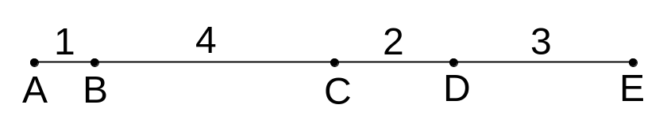
分析与解答：要求图中的线段长度总和，可以这样计算：
AB+AC+AD+AE+BC+BD+BE+CD+CE+DE
=1+（1+4）+（1+4+2）+（1+4+2+3）+4+（4+2）+（4+2+3）+2+（2+3）=352厘米
从上面的计算中可以发现这样一个规律，算式中长1厘米的基本线段（我们把不能再划分的线段称为基本线段）出现了4次，长4厘米的线段出现了（3×2）次，长2厘米的线段出现了（2×3）次，长3厘米的线段出现了（1×4）次，所以，各线段长度的总和还可以这样算：1×4+4×（3×2）+2×（2×3）+3×（1×4）
=1×（5－1）+4×（5－2）×2+2×（5－3）×3+3×（5－4）×4=52厘米
上式中的5是线段上的5个点，如果设线段上的点数为n，基本线段分别为a₁、a₂、…a_{(n－1)}。以上各线段长度的总和为L，那么L= a₁×(n－1)×1+ a₂×(n－2)×2+ a₃×(n－3)×3+…+ a_{(n－1)}×1×(n－1)。

练 习 五
1，一条线段上有21个点（包括两个端点），相邻两点的距离都是4厘米，所有线段长度的总和是多少？
2，求下图中所有线段的总和。（单位：米）
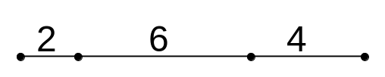
3，求下图中所有线段的总和。（单位：厘米）
